Приложение № 1 к постановлению
Администрации Окуловского
муниципального района
от __________№______

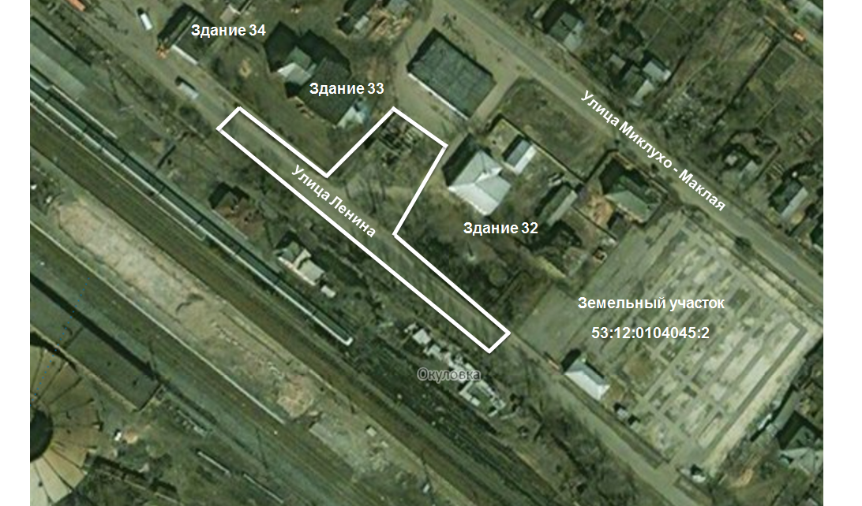
СХЕМА ПЛОЩАДКИ
Здание 26

